**ΑΣΚΗΣΗ1-ΕΙΣΑΓΩΓΗ ΚΕΙΜΕΝΟΥ ΣΕ ΕΙΚΟΝΑ**

1. Ανοίξτε το [PIXLR X](https://pixlr.com/gr/x/)
2. Στο αριστερό μενού επιλέξτε ΕΙΚΟΝΕΣ
3. Επιλέξτε μια **οποιαδήποτε φωτογραφία της επιλογής**σας και φορτώστε τη στο PIXLR X. Κάντε αναζήτηση φωτογραφίας με βάση όρους κλειδιά στην αγγλική γλώσσα (πχ, mountain, city, people κτλ).

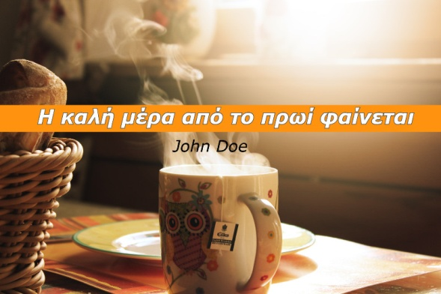

1. Με το εργαλείο κειμένου προσθέστε μια λέξη ή φράση που να ταιριάζει ή να συμπληρώνει την εικόνα κατά κάποιον τρόπο. Μπορείτε αν το επιθυμείτε να γράψετε τη φράση και σε μια ξένη γλώσσα. Αποφύγετε τα έτοιμα στυλ κειμένου του PIXLR γιατί μπορεί να δυσκολευτείτε να τα επεξεργαστείτε.
2. Μορφοποιήστε το κείμενο όπως επιθυμείτε για να επιτύχετε ένα καλαίσθητο αποτέλεσμα. Προσαρμόστε ανάλογα τη θέση και τα χρώματα ώστε το κείμενο να ξεχωρίζει σε σχέση με την εικόνα.
3. Με το εργαλείο κειμένου **προσθέστε απαραίτητα και το όνομά σας** οπουδήποτε στην εικόνα.
4. Αποθηκεύστε την εικόνα και στην τελική οθόνη αποθήκευσης επιλέξτε τη μορφή σε **JPG**με την προεπιλεγμένη τιμή ποιότητας στο **90%**και αλλάξτε το πλάτος σε **800px**(το ύψος θα αλλάξει ανάλογα).

**ΑΣΚΗΣΗ2-ΠΕΡΙΚΟΠΗ ΕΙΚΟΝΑΣ**

Ξεκινώντας από την αρχική εικόνα αριστερά θα πρέπει να την επεξεργαστείτε ώστε να έχετε αποτέλεσμα παρόμοιο με την τελική στα δεξιά

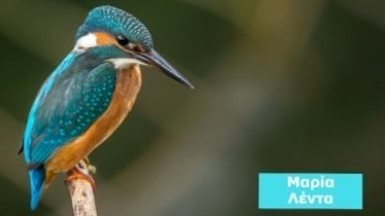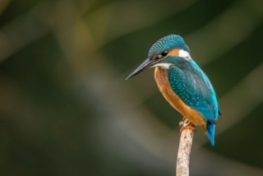

Συνοπτικά τα βήματα που θα ακολουθήσετε είναι

1. Ανοίξτε την αρχική εικόνα bird1 με το [PIXLR X](https://pixlr.com/gr/x/)
2. Επιλέξτε το μενού αριστερά *Περικοπή*
3. Κάντε περικοπή την εικόνα με σταθερό λόγο διαστάσεων **16:9.**Στην περικοπή διατηρούμε την εικόνα του πουλιού και προσπαθούμε το μάτι να είναι περίπου στην κάθετη ευθεία του 1/3.
4. Κάντε οριζόντια περιστροφή της εικόνας
5. Με το εργαλείο κειμένου **προσθέστε απαραίτητα και το ονοματεπώνυμο σας**οπουδήποτε στην εικόνα.
6. Αποθηκεύστε την εικόνα και στην τελική οθόνη αποθήκευσης επιλέξτε τη μορφή **JPG**με την προεπιλεγμένη τιμή ποιότητας στο **90%**και αλλάξτε το πλάτος σε **800px**(το ύψος θα αλλάξει ανάλογα).

**ΑΣΚΗΣΗ 3-ΑΦΑΙΡΕΣΗ BACKGROUND**

Ξεκινώντας από την αρχική εικόνα αριστερά θα πρέπει να την επεξεργαστείτε ώστε να έχετε αποτέλεσμα παρόμοιο με την τελική στα δεξιά.

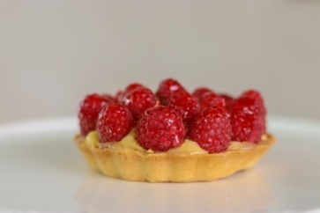Στη συνέχεια θα πρέπει να αφαιρέστε το υπόβαθρο με τα εργαλεία κοψίματος του [Pixlr x](https://pixlr.com/gr/x/) ή αυτόματα με τα εργαλεία ΑΙ όπως το [Remove BG](https://pixlr.com/gr/remove-background/)

##### ΜΑΡΙΑ ΛΕΝΤΑ ΤΑΡΤΑ ΧΩΡΙΣ BACKGROUND.jpg

##### Α ΤΡΟΠΟΣ: Με το Pixlr X

1. Η βασική μέθοδος είναι να κάνετε αρχικά ένα κόψιμο με το λάσο, στη συνέχεια να κόψετε με το μαγικό ραβδί ρυθμίζοντας κατάλληλα την ανοχή και στο τέλος να αφαιρέστε τις λεπτομέρειες με το πινέλο διαγραφής.
2. Με τη διαγραφή του υπόβαθρου η κενή περιοχή εξακολουθεί να καταλαμβάνει χώρο στην εικόνα. Επομένως θα χρειαστεί να κάνετε Περικοπή στην εικόνα για να επικεντρωθείτε στην τάρτα, αφήστε όμως λίγο περιθώριο
3. Από το μενού επιλέξτε Διάταξη και πρότυπο και γεμίστε τη διαφανή περιοχή με ένα χρώμα της επιλογής σας
4. Με το εργαλείο κειμένου **προσθέστε απαραίτητα και το ονοματεπώνυμο σας**οπουδήποτε στην εικόνα.
5. Αποθηκεύστε την εικόνα και στην τελική οθόνη αποθήκευσης επιλέξτε τη μορφή **JPG**με την προεπιλεγμένη τιμή ποιότητας στο **90%**και αλλάξτε το πλάτος σε **800px**(το ύψος θα αλλάξει ανάλογα).

##### Β ΤΡΟΠΟΣ:Με Remove BG

1. Φορτώστε την αρχική εικόνα στο εργαλείο [Remove BG του Pixlr](https://pixlr.com/gr/remove-background/). (Σημείωση: Στη θεωρία του μαθήματος προτείνουμε και μερικά εναλλακτικά εργαλεία αν αυτό χρειαστεί)
2. Όταν τελειώσει η αφαίρεση του υπόβαθρου τοποθετήστε τον δείκτη του ποντικιού πάνω στην εικόνα και επιλέξτε Αποθήκευση (Save). Η εικόνα θα αποθηκευτεί με τη μορφή PNG για να διατηρηθεί η διαφάνεια.
3. Φορτώστε την εικόνα με τη διαφάνεια στο [Pixlr X](https://pixlr.com/gr/x/)
4. Η αυτόματη αφαίρεση ενδέχεται να αφήσει μερικά στίγματα ή ατέλειες από το υπόβαθρο. Αν συμβεί αυτό αφαιρέστε τα με το εργαλείο πινέλου διαγραφής.
5. Ακολουθήστε τα βήματα 2-5 παραπάνω ώστε να γεμίσετε με χρώμα, να κάνετε περικοπή αν χρειαστεί, να προσθέσετε το ονοματεπώνυμο σας και να εξάγετε την τελική εικόνα σε μορφή JPG.

**ΑΣΚΗΣΗ 4-ΚΑΘΑΡΙΣΜΑ ΠΑΡΑΛΙΑΣ**

Ξεκινώντας από την αρχική εικόνα θα πρέπει να την επεξεργαστείτε ώστε να έχετε αποτέλεσμα παρόμοιο με την τελική.

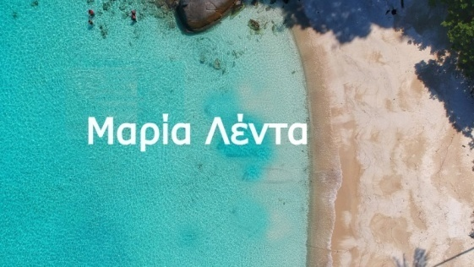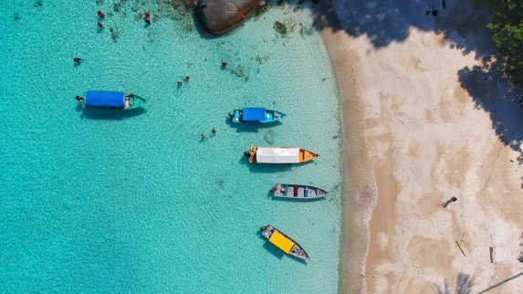

1. Αρχικά θα πρέπει να κάνετε λήψη την [αρχική εικόνα](https://seminars.etwinning.gr/pluginfile.php/270746/mod_assign/introattachment/0/gaddafi-rusli-2ueUnL4CkV8-unsplash.jpg?forcedownload=1) και να τη φορτώσετε στο [Pixlr X](https://pixlr.com/gr/x/).
2. Στη συνέχεια με το εργαλείο διόρθωσης αφαιρέστε τους ανθρώπους στο νερό, τα δύο ξύλα και τον άνθρωπο κάτω δεξιά στην παραλία.
3. Με το ίδιο εργαλείο ή το εργαλείο κλωνοποίησης αφαιρέστε  τις βάρκες.
4. Με το εργαλείο κειμένου προσθέστε απαραίτητα και το ονοματεπώνυμο σας οπουδήποτε στην εικόνα.
5. Αποθηκεύστε την εικόνα και στην τελική οθόνη αποθήκευσης επιλέξτε τη μορφή JPG με την προεπιλεγμένη τιμή ποιότητας στο 90% και αλλάξτε το πλάτος σε 800px (το ύψος θα αλλάξει ανάλογα).

**ΑΣΚΗΣΗ 5-ΚΑΛΥΨΗ ΠΡΟΣΩΠΩΝ**

Στη δραστηριότητα αυτή θα καλύψετε τα πρόσωπα των μαθητών σε μια φωτογραφία χρησιμοποιώντας διάφορες τεχνικές.

# **Περιγραφή**

Ξεκινώντας από την αρχική εικόνα αριστερά θα πρέπει να την επεξεργαστείτε ώστε να έχετε αποτέλεσμα παρόμοιο με την τελική στα δεξιά.

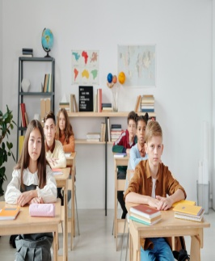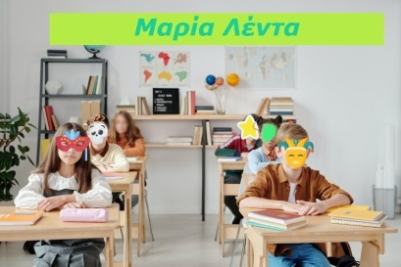

1. Αρχικά θα πρέπει να κάνετε λήψη την [αρχική εικόνα](https://seminars.etwinning.gr/pluginfile.php/270752/mod_assign/introattachment/0/pexels-max-fischer-5211431.jpg?forcedownload=1). **Πρέπει να χρησιμοποιήσετε την αρχική εικόνα που σας δίνετε και όχι κάποια δικιά σας.**

2. Στη συνέχεια θα χρησιμοποιήσετε οποιαδήποτε τεχνική ή συνδυασμό τους θέλετε για να καλύψετε τα πρόσωπα των μαθητών της εικόνας. Με το Pixlr X η κάλυψη προσώπων μπορεί να γίνει με τις παρακάτω τεχνικές

* Με το εργαλείο θόλωσης (μενού Ρετουσάρισμα). Επειδή η θόλωση του συγκεκριμένου εργαλείου είναι αρκετά απαλή θα χρειαστεί να αυξήσετε την ισχύ του στο μέγιστο.
* Με το πινέλο σχεδίασης (μενού Σχέδιο)
* Με ένα σχήμα (μενού Σχέδιο) ή ένα εικονίδιο (μενού Προσθήκη στοιχείου). Οι προηγούμενες τεχνικές είναι αποτελεσματικές αλλά αν θέλετε να δώσετε ένα πιο ευχάριστο τόνο προτιμήστε ένα σχήμα ή εικονίδιο. Τα εικονίδιο του Pixlr είναι περιορισμένα αλλά μπορείτε να φορτώσετε οποιοδήποτε εικονίδιο από τον υπολογιστή σας.

3. Με το εργαλείο κειμένου **προσθέστε απαραίτητα και το ονοματεπώνυμο σας**οπουδήποτε στην εικόνα.

4. Αποθηκεύστε την εικόνα και στην τελική οθόνη αποθήκευσης επιλέξτε τη μορφή **JPG** με την προεπιλεγμένη τιμή ποιότητας στο 90% και αλλάξτε το πλάτος σε 800px (το ύψος θα αλλάξει ανάλογα).